广东珠海市华普自动化科技有限公司

澳特AT-7水龙头充气气压泄漏自动综合测试系统

水龙头充气气压泄漏自动综合测试系统由水龙头充气自动夹具、压力传感器、数据采集模块、测试系统程序、测
试系统动态画面、语音声光报警6部分组成。如图示为水龙头充气气压泄漏自动综合测试系统动态画面。
技术指标
1. JYB-KB-HAG:量程0-3Mpa，输出4-20mA，防爆，供电 DC 24V，M20*1.5外螺纹连接，精度0.5%，扩散硅压力变
送器。
2.FB-C：与防爆压力变送器配套使用。
3. KST/C-H1IT1A0B1S1V0：横式96×48×112，测量值 绿色，输入4-20mA信号，1个报警点，外供DC24V电源，带RS232通讯接口。
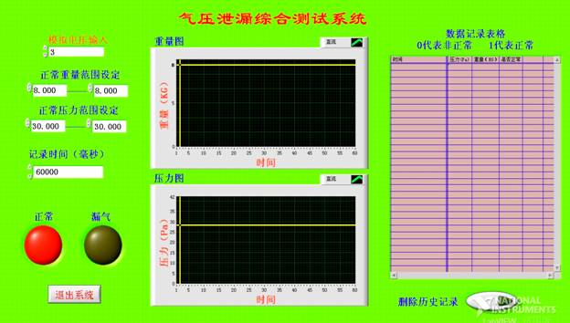

联系电话： 13143566366 13727873297 0756-7796528 13417736537
联系人：吴先生 电子邮件：pjpzl@yahoo.com.cn hpzdhjs @163.com
QQ：1113789835 www.114ct.com 搜索：华普自动化 http://pnpnpnpnpn.tgshebei.cn/usercplist.aspx

